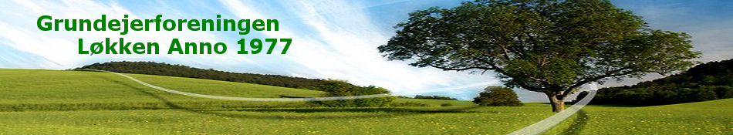
Korup d.09.04.24

Indkaldelse til ordinær generalforsamling.
Onsdag d. 17. april 2024 kl. 19.00
I Grævlingehuset

Dagsorden ifølge vedtægterne er som følger:
1a. Valg af dirigent.
1b. Valg af referent.
2. Formandens beretning om det forløbne år.
3. Aflæggelse af regnskab for 2023 v/ Kasserer Poul Jensen
- Regnskabet 2023 vil være at finde på hjemmesiden pr.03.04.24.
4. Rettidige indkomne forslag.
- Forslag fra Sonja Lynge – Ræveløkken 33..
- Jeg vil gerne komme med forslaget om at referaterne fra bestyrelsesmøderne kommer på hjemmesiden så de vil være tilgængelige for os medlemmer af foreningen, så vi kan følge med i jeres arbejde og hvad der rør sig i vores forening.
4a. Forslag fra Bestyrelsen:
- Etablering af legeplads.
- Renovering af veje.
5. Grønne områder v/Michael Jacobsen. Information.
- Handlingsplan 2024-2026
6. Fremlæggelse af budget for 2024 v/ Kasserer Poul Jensen
- Budget 2024 vil være at finde på hjemmesiden pr.03.04.24.
- Vederlag til Bestyrelse

6a. Fastsættelse af kontingent:
- Bestyrelsen foreslår uændret kontingent for 2025 = 2000 kr.
7. Valg til bestyrelsen
7a. Valg af Formand for 2 år. Michael Jacobsen modtager genvalg.
7b. Valg af nyt Bestyrelsesmedlem for 2 år.
7c. Valg af bestyrelsesmedlem for 1 år. Karsten Jensen.
7d. Valg af suppleant for 2 år.
7e. Valg af suppleant for 1 år.
7f. Valg af revisor for 2 år.
7g. Valg af revisorsuppleant for 2 år.
8. Eventuelt.
Under evt. kan der ikke sættes forslag under afstemning.

www.grundejerforeningen-loekken.dk

Foreningen er vært ved en øl eller vand.

Med venlig hilsen og på bestyrelsens vegne
Michael Jacobsen
Formand

